Lampiran 1.
SURAT IZIN PENELITIAN

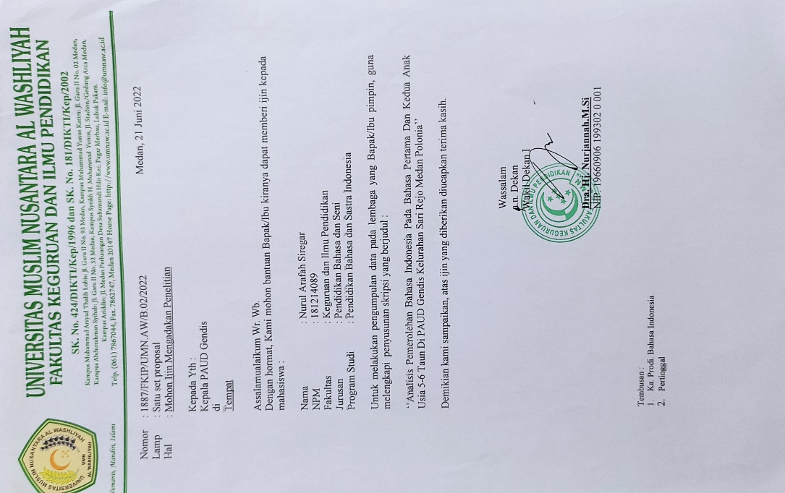

Lampiran 2.
SURAT KETERANGAN PENELITIAN
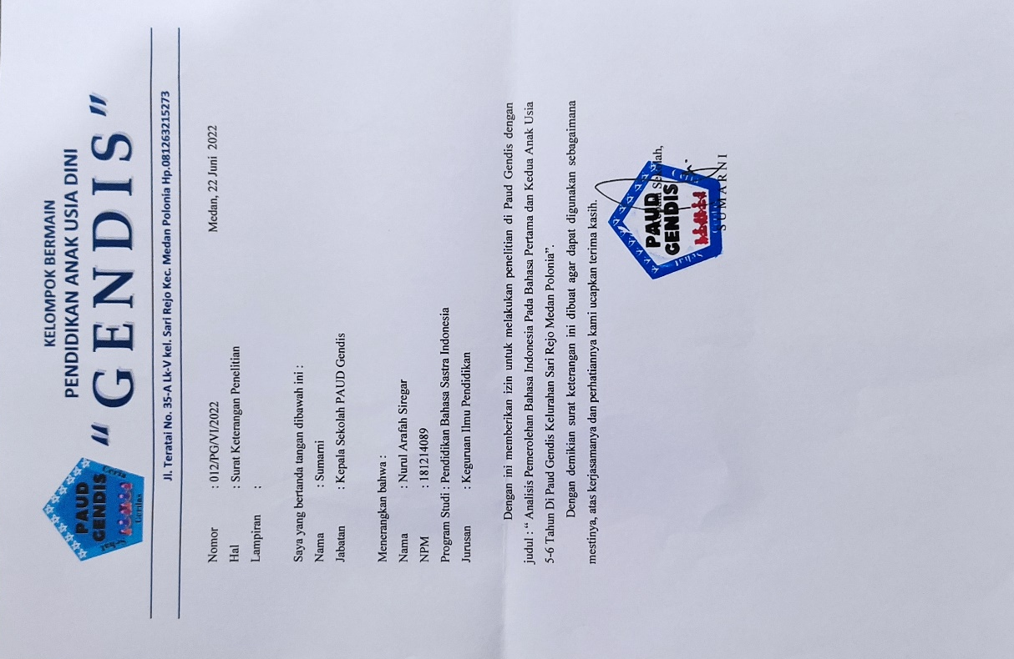
Lampiran 3.
IDENTITAS ANAK PAUD GENDIS KELURAHAN SARI REJO MEDAN POLONIA
NO. | Nama Anak | Usia | Nama Orang Tua
1. | Aisya Dewi Ayu | 6 Tahun | Dewi Lestari
2. | Andika Paradongan Siregar | 6 Tahun | Manurung Sihotang
3. | Daffa Syaputra | 6 Tahun | Melinda Sari
4. | Enggelika Nahampun | 5 Tahun | Bernad Barus
5. | Fatih Dingin | 5 Tahun | Lisna Pratiwi
6. | Irwansyah | 6 Tahun | Rima Siregar
7. | Igit Sayputra |  | Yulistia Ayu
8. | Muhammad Afandi Lubis | 6 Tahun | Manda Sari Manurung
9. | Muhammad Al Fahrizi | 6 Tahun | Intan Sofia Harahap
10. | May Syarah Alfina | 5 Taun | Singh Jon
11. | Nelson Panjaitan | 5 Tahun | Jhoe Nathan Pulungan
12. | Naura Ajura | 5 Tahun | Bella Dewi Ayu
13. | Naira Aurelia | 6 Tahun | Juliastatik
14. | Raffi Subekti | 6 Tahun | Tatik
15. | Samuel Nahampun | 6 Tahun | Bernad Barus
16. | Tezza Brutu | 5 Tahun | Namora Panjaitan

Lampiran 4.
DOKUMENTASI PENELITIAN
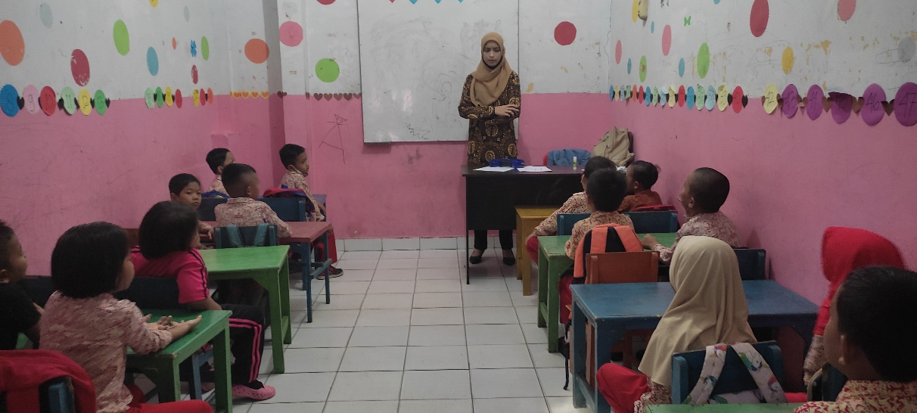
Pembukaan dalam memperkenalkan pembelajaran yang akan dilakukan
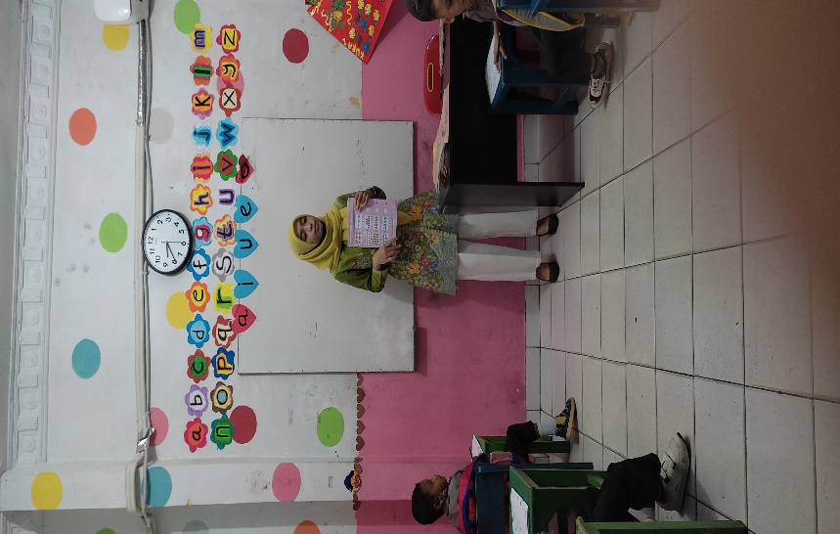
Pembukaan Pembelajaran dalam Mengenal Huruf Abjad dan Vokal

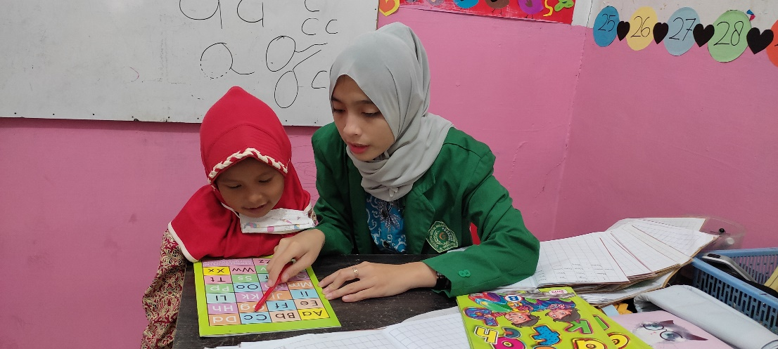
Anak menyebutkan huruf abjad dan huruf vokal
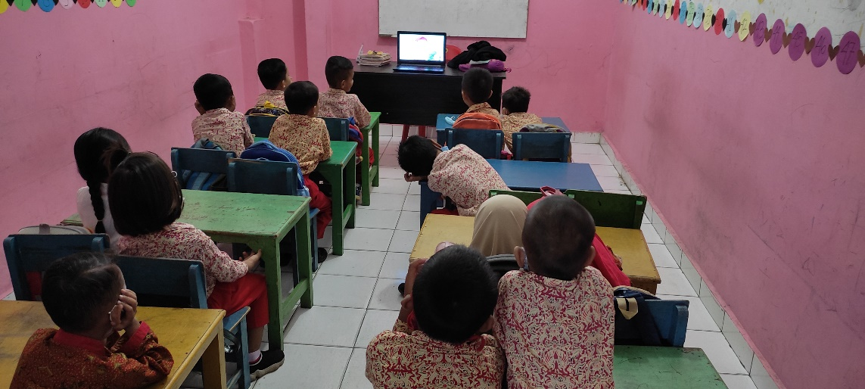
Penayangan Film Tentang Sikancil yang nakal
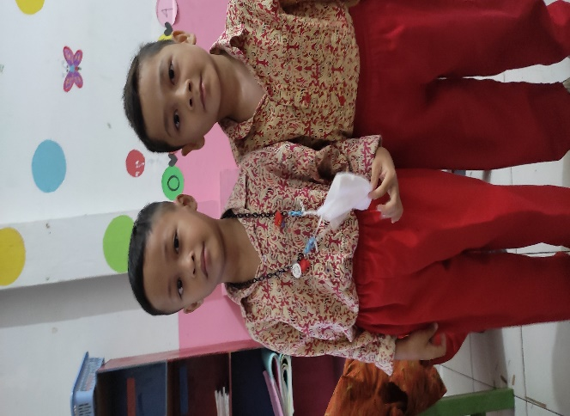
Menceritakan kembali apa yang telah dilihat

